Tillsynsbegäran – information om höga naturvärden och fridlysta arter i samrådsanmälan S 1103-2022 i Smedjebackens kommun
Denna tillsynsbegäran behandlar höga naturvärden i samrådsanmälan S 1103-2022 i Smedjebackens kommun som inkom 2022-02-23 och omfattar 1090,7 ha.
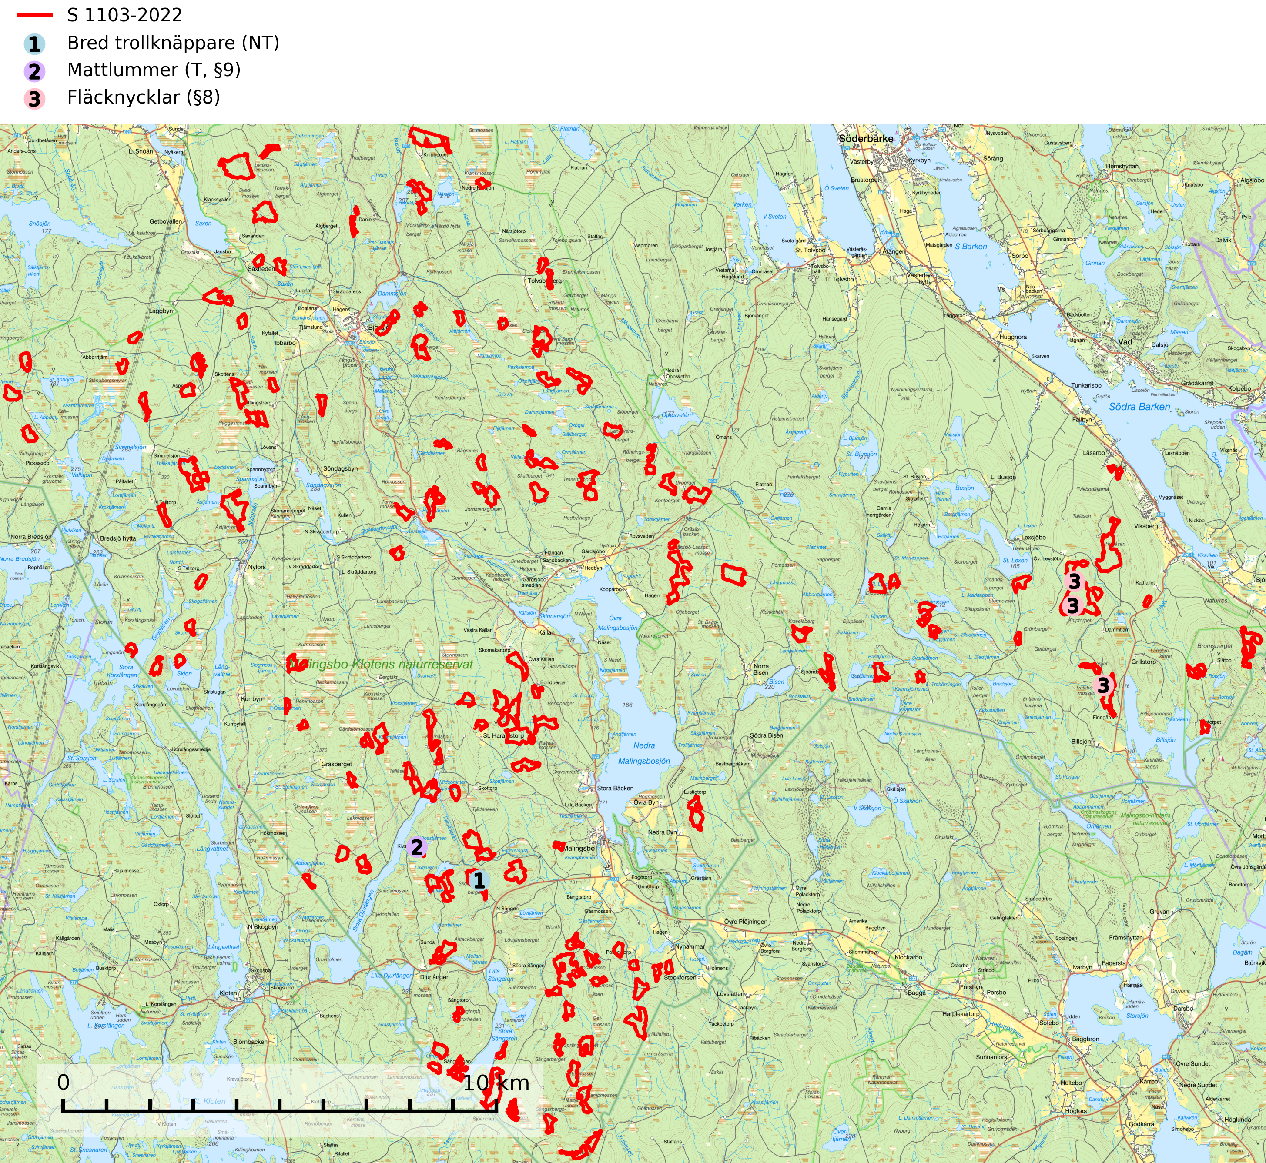
Figur 1. Fyndplatser för naturvårdsarter i och inom 16 meter från samrådsanmälan. Markörer utan svart kant är placerade på fyndplatsen. Markörer med svart kant är placerade vid sidan av fyndplatsen har ett svart streck som visar fyndplatsens exakta position. Kartans mittpunktskoordinat är N 6648038, E 525108 i SWEREF 99 TM.
I och inom 16 meter från samrådsanmälan finns fynd av 3 naturvårdsarter, varav 1 är rödlistad, 2 är fridlysta och 1 är typisk (T): bred trollknäppare (NT), mattlummer (T, §9) och fläcknycklar (§8). Se Figur 1.

Tillsynsbegäran
Vi begär härmed att Skogsstyrelsen fattar beslut enligt miljöbalken som säkerställer att skogens höga naturvärden bevaras samt att EU-lagstiftning efterlevs och att artskyddsbrott förhindras.
Vi önskar även ta del av de ställningstaganden och beslut som myndigheten meddelar till följd av aktuell samrådsanmälan och föreningens inlaga (se 34 § förvaltningslagen).

Naturvårdsarter och fridlysta arter
Nedan följer beskrivningar av de naturvårdsarter och fridlysta arter som har sina livsmiljöer och växtplatser i den samrådsanmälda skogen. De påträffade naturvårdsarterna är ett tydligt kvitto på att det rör sig om en skog med höga naturvärden.
Bred trollknäppare (NT) är en skalbagge vars larvutveckling sker under bark och i rötad ved på lågor och stubbar av främst barrträd, mer sällan lövträd som t.ex. björk, asp och ek. Den fullbildade skalbaggen uppehåller sig under barken eller i sprickor i veden där den kan vara svår att få syn på. Arten missgynnas av substratbrist i det brukade skogslandskapet och en minskning av populationen pågår eller förväntas ske (SLU Artdatabanken, 2025).
Mattlummer (§9) är typisk art för 9010 Taiga (SLU Artdatabanken, 2025).

